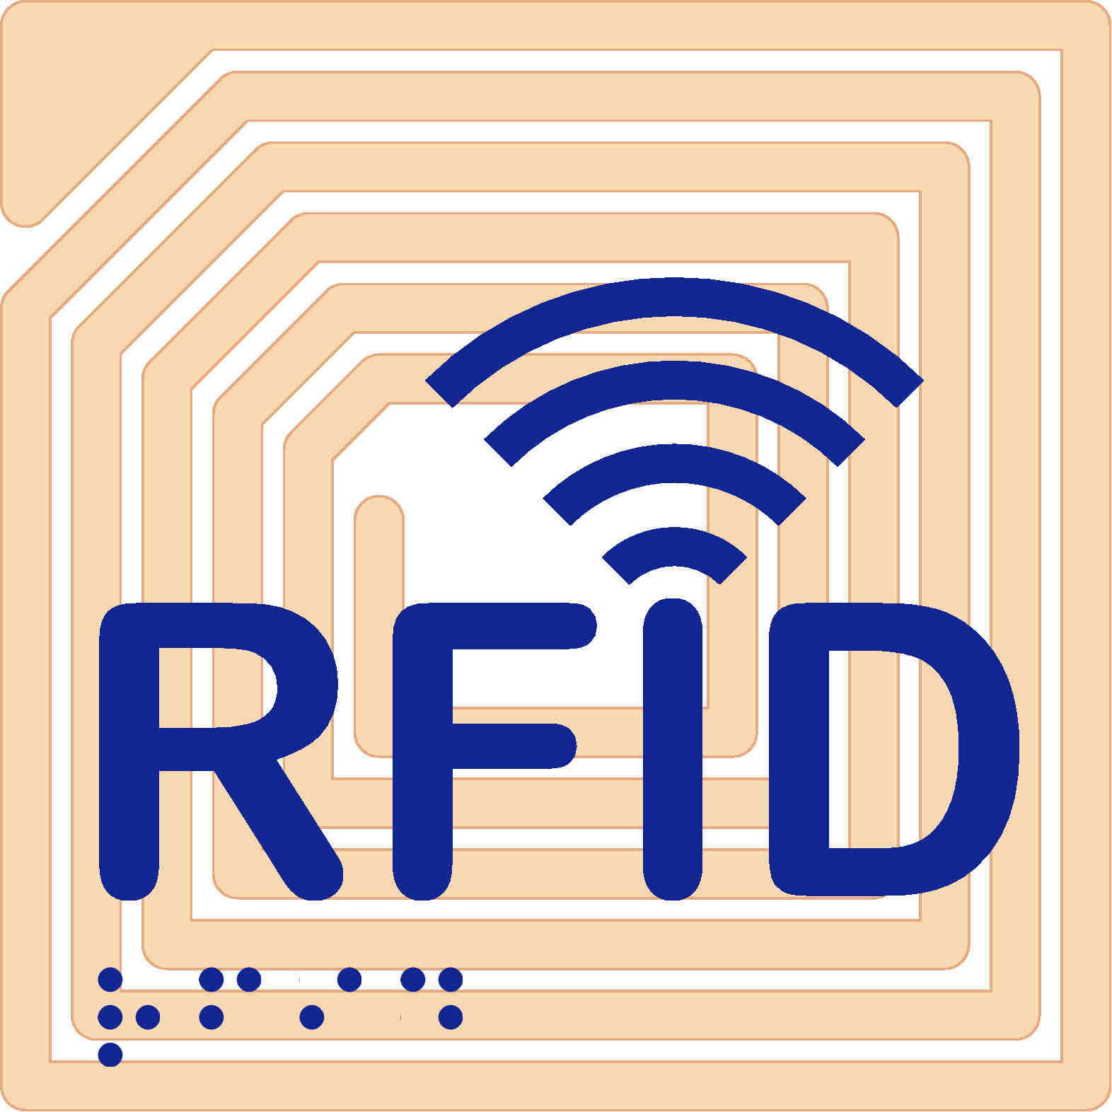
Le tagging : Pourquoi ? utilité ?
- Identifier les objets.
- Relier le monde physique et le monde logique (informatique).
- Etendre internet au monde réel des objets qui nous entourent.

Les différentes technologies :

Sans contact : A contact :
- Le code barre. - La carte à puce
- Les cartes magnétiques
- Le RFID.
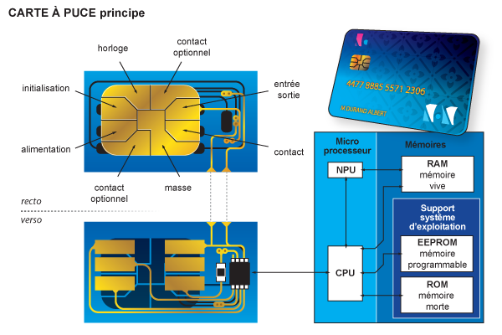
- Le NFC

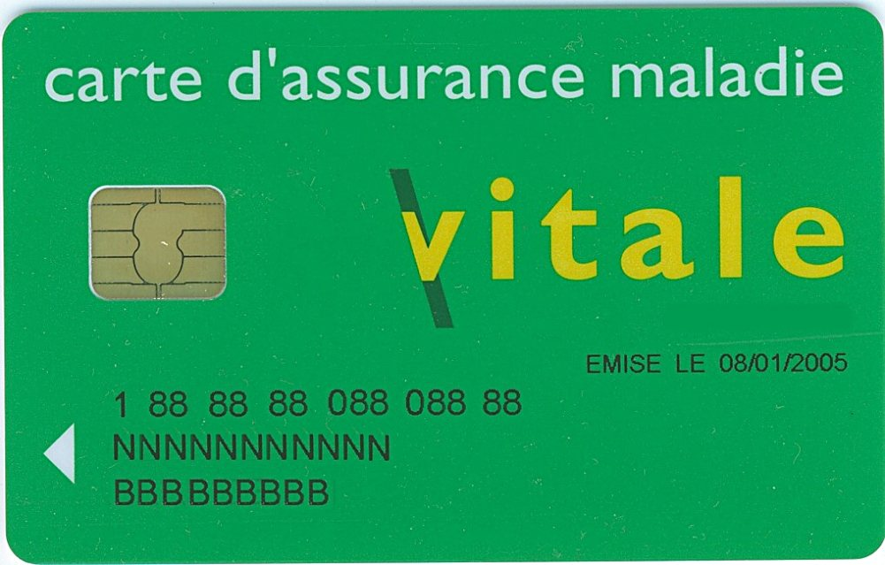
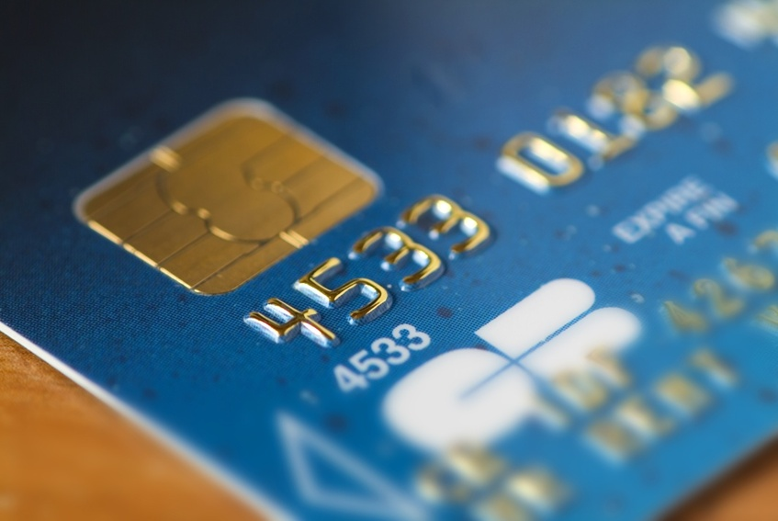

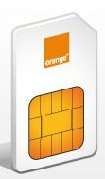
- Carte à puce :

Principe
et exemples :

- Le code barre : 3) Les cartes magnétiques :
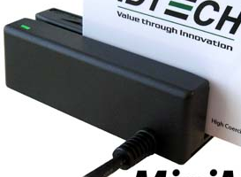
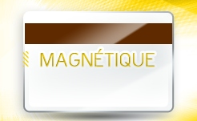
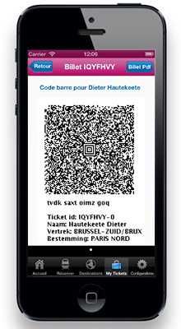
Le code barre 1D : Le code barre 2D :
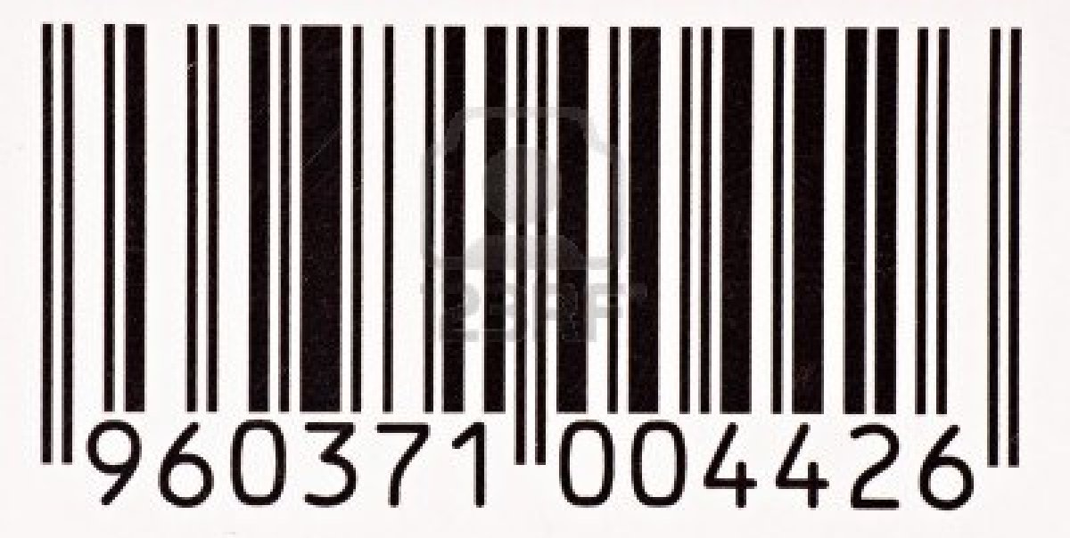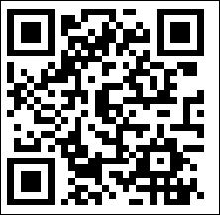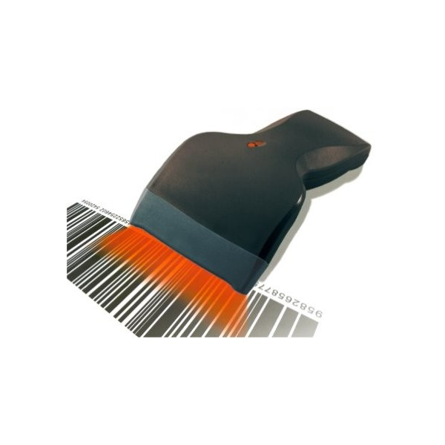

- Le RFID.

  - Présentation et applications :
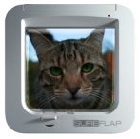
Le RFID est une technologie souple, facile à utiliser, et tout à fait adaptée aux traitements automatiques. Il ne requiert aucun contact ni champ de vision particulier pour fonctionner. Les applications du RFID sont par exemple :

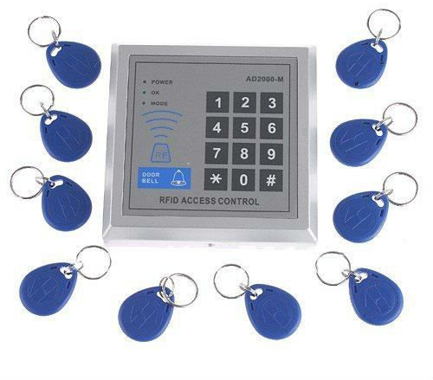
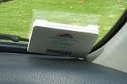
- La perception de péage automatique.
- Le règlement automatique de vos courses.
- Le suivi et le pistage des biens de toutes sortes.
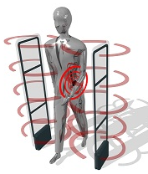
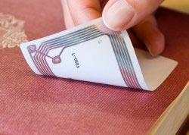
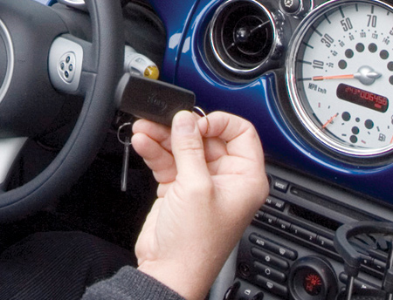
- Le contrôle d'accès et de sécurité (antivol).
- Etc...
Ces cartes RFID, qu'on appelle transpondeurs, marqueurs ou étiquettes (TAG en Anglais), peuvent être fixées sur presque n'importe quoi, depuis un véhicule à une palette de marchandises, en passant par des arbres, des animaux ou des êtres vivants !
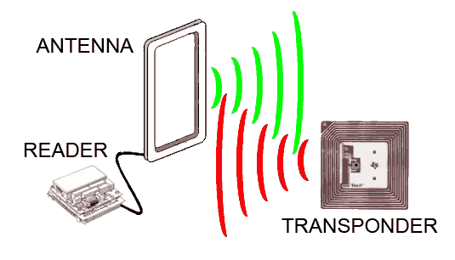
4.2) Utilisation des radiofréquences :
Le terme RFID (Radio Frequency IDentification) concerne l'utilisation d'une fréquence radio pour identifier automatiquement un objet.
Le RFID utilise des fréquences radio comprises entre 50 kHz et 2,5 gHz. Un système RFID est composé des éléments suivants :
- un transpondeur, ou étiquette (Tag RFID) qui contient les données de l'élément à identifier.
- une antenne utilisée pour transmettre le signal entre le lecteur et le transpondeur.
- un lecteur qui reçoit le signal émis par le transpondeur et qui se charge du traitement.
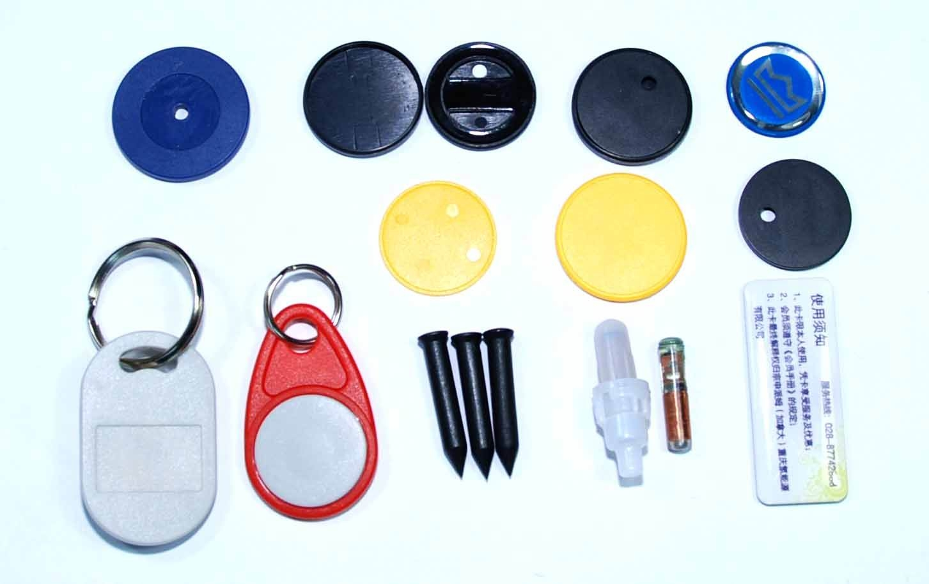
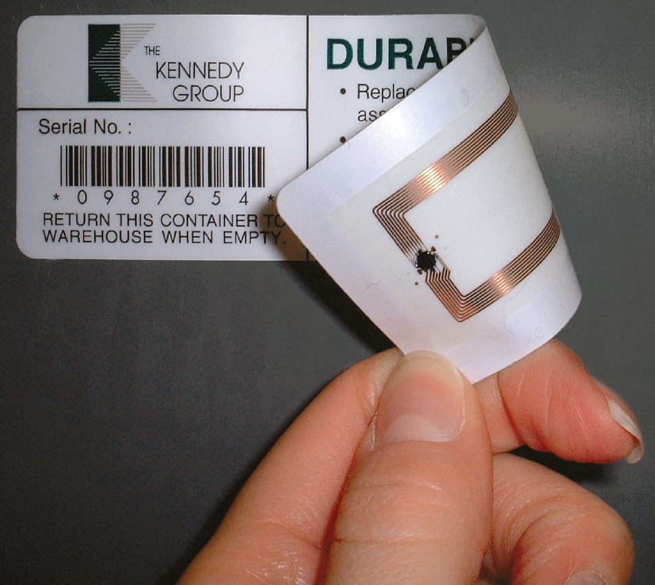
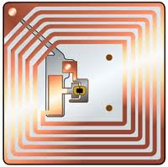
  - Constitution d’un Tag.

Un transpondeur RFID est constitué de circuits intégrés logiques et d’une antenne.

4.4 ) Alimentation électrique du transpondeur.
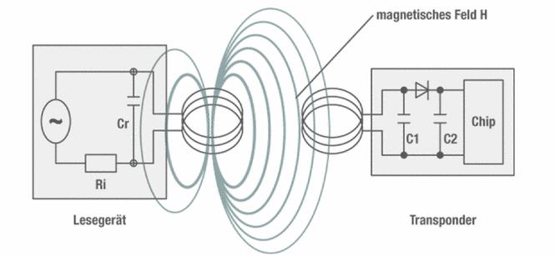
Les transpondeurs existent en version actif ou passif. Un tag actif est alimenté par une pile présente dans le tag. Un Tag passif ne possède pas de source d’alimentation interne. C’est l’onde électromagnétique émise par le lecteur qui joue le double rôle d’alimentation et de communication. Lorsque le transpondeur rentre dans le champ magnétique émis par le lecteur, une partie de l’énergie de l’onde magnétique est absorbée par le transpondeur pour générer de l’énergie électrique nécessaire à son alimentation.
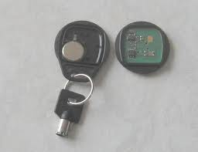
Le tag actif : Le tag passif :
Longue portée Portée courte
Durée de vie limitée

4.5) Lecture et écriture de données pour tag passif :

Il existe des transpondeurs à lecture seule et à lecture / écriture.

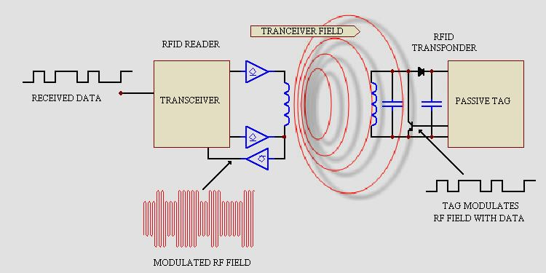
Principe de fonctionnement en écriture :
Lorsque le lecteur désire transmettre des informations au transpondeur, il fait varier la quantité d’énergie émise. Cette variation correspond aux informations émises.

Principe de fonctionnement en lecture :
Le transpondeur peut retourner des informations aux lecteurs en faisant varier la quantité d’énergie électromagnétique qu’il consomme. Le lecteur détecte alors cette variation (on parle de variation de la charge ou modulation de charge).

Précisons que le contenu des étiquettes en lecture-écriture peut-être modifié des centaines de milliers de fois.
Circuit
RF
Circuit
logique
Mémoire
Antenne
Energie
Données

4.6) Les différents type de Tag.

Il existe plusieurs types suivants le constructeur.
Exemple : I-Code pour Philips, Mifare pour NXP.

4.7) Structure interne d’un transpondeur.
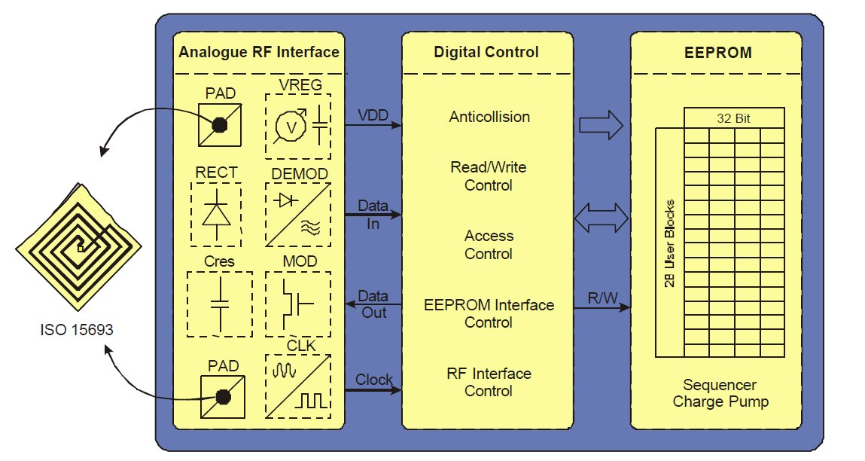
Le transpondeur est composé :
- d’une antenne dont la géométrie dépend de la fréquence de fonctionnement du tag et surtout de la distance de lecture/écriture.
- d’un circuit RF dont le rôle est de dissocier de l’onde électromagnétique la « partie énergie » et la « partie données ».
- d’un circuit logique assurant le dialogue.
- d’une mémoire non-volatile (mémoire dont les données sont conservées en l’absence
d’alimentation)
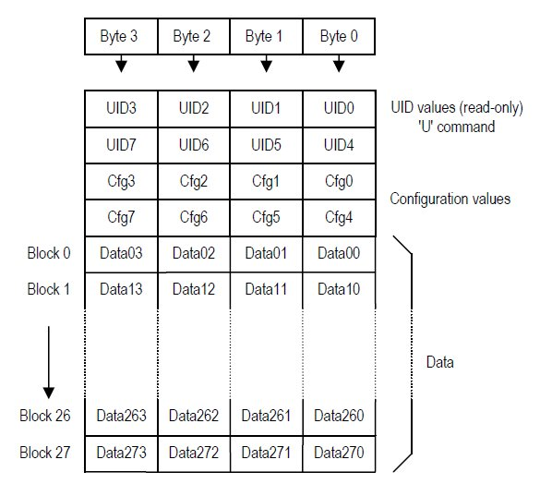
4.8) Organisation de la mémoire dans un transpondeur de type I-Code.

La quantité de mémoire présente dans le transpondeur varie d’un Tag à l’autre. Certaine partie de cette mémoire n’est accessible au lecteur RFID que pour y réaliser une lecture.
Les deux premières pages de 4 octets chacune, en lecture seule contiennent le code unique d’identification du transpondeur, le UID (Unique IDentification number).
Avec 8 octets, soit 64 bits on peut réaliser 2⁶⁴ codes différents.
La troisième et quatrième pages contiennent les valeurs de configuration.
Les pages suivantes permettent la sauvegarde d’information dans le Tag.

4.9) L'Antenne.

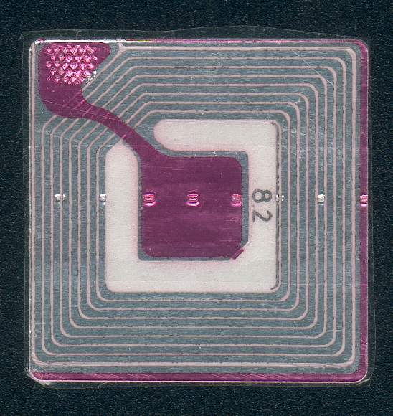
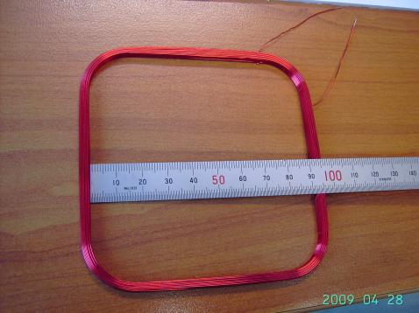
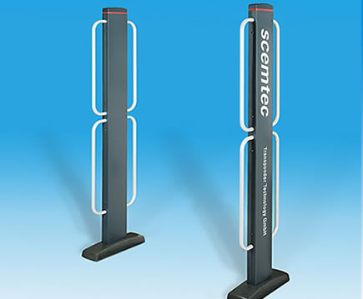
Tout système RFID comprend au moins une antenne qui émet et réceptionne les signaux RF. Dans certains systèmes, une seule antenne effectue les 2 opérations, dans d'autres une antenne envoie le signal et une seconde les réceptionne. Comme vous vous en doutez certainement, le nombre et le type d'antenne dépendent de l'application à mettre en place. Seule ombre au tableau, les objets métalliques que les RF ne peuvent traverser.

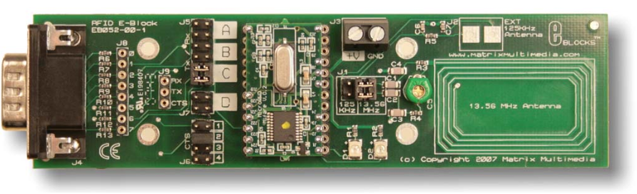
4.10) Le lecteur Eblock RFID :

Le lecteur RFID par l'intermédiaire du transmetteur RF est capable d'émettre un signal, de recevoir les réponses correspondantes.
La technologie RFID permet à un lecteur d'identifier sans problème une cinquantaine d'étiquettes par seconde, c'est près de 40 fois plus rapide qu'avec les codes barres.

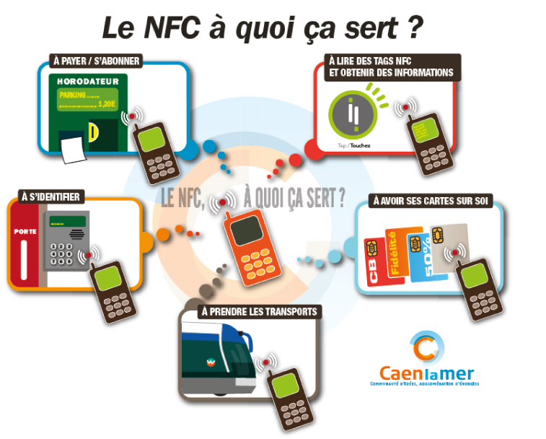5) Le NFC (Near Field Communication) 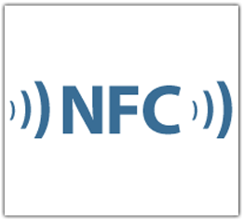

Cette technologie NFC intégrée au téléphone mobile permet la convergence de la technologie RFID, des cartes sans contact et du téléphone mobile. Le téléphone NFC peut alors émuler le fonctionnement d’une (ou plusieurs) carte(s) sans contact (carte de parking, de transport, de cantine, carte de paiement) servir de lecteur d’étiquettes RFID et de cartes sans contact (information sur des produits, le téléphone en tant que terminal de paiement) fonctionner en mode « pair à pair » en permettant à deux téléphones mobiles d’échanger des informations (Cartes de visite, jeux multi-joueurs, réseaux sociaux).

